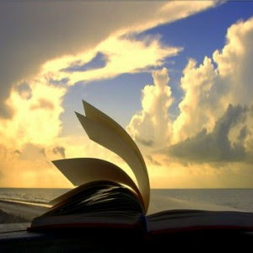
SI YO FUERA UN LIBRO…

Si fueras un libro, ¿serías un poemario, un libro de aventuras, un álbum ilustrado, una obra de teatro, una novela de amor, de misterio,…etc.?
¿Cómo te imaginas a la persona que te lee? ¿Dónde te gustaría descansar cuando no estás en las manos de tu lector/a? ¿A qué libros o autores/as te gustaría conocer? ¿Dónde, a qué hora y cómo (postura) te gustaría que te leyeran?

El siguiente esquema puede ayudarte a elaborar el texto

Si fuera un libro sería…………………………….. (género, forma, color, olor,…).
Las historias, temas, que se tratan en mis páginas,………………
Mis mejores amigos/as serían……………………………
Me gustaría vivir en……………………………
Los mejores sitios para leerme……………………………
Sería maravilloso, perfecto, genial que ………………………………………

Adaptado de: http://apiedeaula.blogspot.com.es/2012/02/si-yo-fuera-un-libro.html

